Corporacion Universitaria Iberoamericana
Facultad de Ciencias Empresariales e Ingenieria
Programa de Ingenieria de Software

PLAN DE PRUEBAS DE SOFTWARE
AgendApp: Sistema de Gestion de Citas Medicas con Motor de Inteligencia Artificial

Actividad 5 - Proyecto Final Integrador
Asignatura: Pruebas de Software y Aplicabilidad

Presentado por:
Brian Galeano Noto

Bogota D.C., Colombia
Mayo de 2026

Resumen Ejecutivo
AgendApp es un sistema web de gestion de citas medicas desarrollado con Python/Flask, SQLAlchemy y un motor de inteligencia artificial para el pre-screening de sintomas. El presente documento constituye el Plan de Pruebas de Software correspondiente a la Actividad 5 del proyecto final integrador de la asignatura Pruebas de Software y Aplicabilidad, siguiendo la metodologia del Modelo V integrada con el marco agil SCRUM.
El plan documenta la estrategia, diseno y ejecucion de 34 casos de prueba distribuidos en siete clases de prueba, cubriendo los requerimientos funcionales RF-01 a RF-05 y los requerimientos no funcionales RNF-01 a RNF-03. Los resultados evidencian una tasa de exito del 100% (34/34 pruebas aprobadas) en el entorno de prueba automatizado, con dos advertencias menores relacionadas con el uso de API heredada de SQLAlchemy 1.x que no afectan la funcionalidad del sistema.
Durante el ciclo de pruebas se identificaron y corrigieron tres defectos: (1) error de configuracion en el endpoint de inicio de sesion del LoginManager, (2) estado compartido entre pruebas por el uso de un cliente de prueba de alcance de sesion, y (3) error de codificacion de caracteres Unicode en archivos de prueba. Todos los defectos fueron documentados, corregidos y re-verificados exitosamente.

1. Introduccion
El desarrollo de software de calidad exige la aplicacion sistematica de pruebas que garanticen que el producto final satisface los requerimientos establecidos y cumple con los estandares de confiabilidad, seguridad y rendimiento esperados. En el contexto de los sistemas de informacion en salud, esta exigencia se acentua dado el impacto directo que tiene el software sobre la experiencia del paciente y la eficiencia del personal medico.
AgendApp surge como respuesta a la necesidad de digitalizar y optimizar el proceso de gestion de citas medicas en el contexto colombiano. El sistema integra capacidades de inteligencia artificial para el pre-screening de sintomas, notificaciones multicanal mediante correo electronico y WhatsApp a traves de la API de Twilio, y una interfaz de calendario nativo construida con FullCalendar v6. El despliegue se realiza en la plataforma Render, con soporte para bases de datos PostgreSQL en produccion y SQLite en el entorno de desarrollo.
El presente Plan de Pruebas se elabora siguiendo los lineamientos del Modelo V (V-Model), que establece una correspondencia directa entre cada fase del ciclo de vida del desarrollo de software y su fase de prueba correspondiente (Spillner y Linz, 2014). Esta metodologia se articula con la filosofia agil de SCRUM, permitiendo la ejecucion iterativa de pruebas en ciclos cortos de verificacion. El marco de pruebas automatizadas se implementa con Pytest 8.2.2 y pytest-flask 1.3.0.

1.1. Alcance
El presente plan cubre las pruebas de los modulos de autenticacion y control de acceso (RF-01), agendamiento de citas (RF-02), cancelacion y reprogramacion (RF-03), notificaciones y recordatorios (RF-04), y el motor de pre-screening con inteligencia artificial. Las pruebas abarcan los niveles unitario, de integracion y de sistema, segun la correspondencia establecida por el Modelo V.

1.2. Proposito
El proposito de este documento es establecer el enfoque, los recursos, el cronograma y las actividades de prueba del proyecto AgendApp, proporcionando evidencia documentada de la calidad del software entregado y cumpliendo con los requisitos academicos de la Actividad 5 de la asignatura Pruebas de Software y Aplicabilidad de la Corporacion Universitaria Iberoamericana.

2. Objetivos del Plan de Pruebas

2.1. Objetivo General
Disenar, ejecutar y documentar un plan integral de pruebas de software para el sistema AgendApp, aplicando el Modelo V y la metodologia SCRUM, con el fin de verificar el cumplimiento de los requerimientos funcionales y no funcionales establecidos para el sistema.

2.2. Objetivos Especificos
Verificar el correcto funcionamiento del modulo de autenticacion, registro de usuarios y control de acceso basado en roles, garantizando que pacientes, medicos y administradores accedan unicamente a las funcionalidades correspondientes a su rol.
Validar el flujo completo de agendamiento de citas medicas, incluyendo la consulta de disponibilidad de horarios, la seleccion de medico y slot, el registro de la cita en la base de datos y el envio de confirmaciones por correo electronico y WhatsApp.
Comprobar la implementacion de las reglas de negocio para la cancelacion y reprogramacion de citas, especificamente la restriccion de 24 horas de antelacion minima establecida en el requerimiento RF-03.
Evaluar el motor de pre-screening de inteligencia artificial, verificando la clasificacion correcta de sintomas en niveles de urgencia (urgente, pronto, rutina) y el manejo apropiado de entradas invalidas.
Identificar y documentar los defectos encontrados durante el ciclo de pruebas, junto con las acciones correctivas implementadas y la evidencia de re-verificacion exitosa.

3. Descripcion del Sistema Bajo Prueba

3.1. Descripcion General
AgendApp es una aplicacion web de gestion de citas medicas que permite a los pacientes agendar, cancelar y reprogramar citas con medicos de diferentes especialidades. El sistema provee a los medicos un panel de gestion con calendario integrado y herramientas de confirmacion de citas, y a los administradores un panel de control del sistema. El motor de inteligencia artificial analiza los sintomas ingresados por el paciente y clasifica el nivel de urgencia antes de proceder al agendamiento.

3.2. Arquitectura Tecnologica
Componente | Tecnologia
Backend | Python 3.10 / Flask 3.0.3 (patron factory)
ORM / Base de datos | Flask-SQLAlchemy 3.1.1 - SQLite (dev) / PostgreSQL (prod)
Autenticacion | Flask-Login 0.6.3 con hash Werkzeug PBKDF2-SHA256
Email | Flask-Mail 0.10.0 - SMTP Gmail con TLS
WhatsApp | Twilio API 9.2.4 - WhatsApp Business numero +573190000000
Frontend | Bootstrap 5.3, FullCalendar 6.1.11, Chart.js 4.4.3
Motor IA | Motor de reglas basado en keywords (extensible a LLM API)
Pruebas | Pytest 8.2.2 + pytest-flask 1.3.0 + coverage 7.5.4
Despliegue | Render (gunicorn 22.0.0, IaC render.yaml, PostgreSQL free tier)

3.3. Entorno de Prueba
Las pruebas automatizadas se ejecutan sobre un entorno aislado que utiliza una base de datos SQLite en memoria (sqlite:///:memory:), lo que garantiza la independencia entre ejecuciones y elimina efectos secundarios sobre datos de produccion. La variable de entorno TESTING=True desactiva el envio real de correos electronicos y las llamadas a la API de Twilio operan en modo simulado cuando las credenciales no estan configuradas, registrando las operaciones en el logger del sistema sin generar trafico real.

4. Requerimientos del Sistema

4.1. Requerimientos Funcionales
ID | Nombre | Descripcion
RF-01 | Autenticacion | Registro y autenticacion de usuarios con roles diferenciados (paciente, medico, administrador). Contrasenas con hash seguro, minimo 8 caracteres.
RF-02 | Agendamiento | Los pacientes pueden consultar disponibilidad, seleccionar slot y registrar cita con pre-screening de sintomas por motor IA.
RF-03 | Cancelacion | Cancelacion y reprogramacion de citas, aplicando la restriccion de cancelacion con minimo 24 horas de antelacion.
RF-04 | Notificaciones | Envio automatico de notificaciones por correo y WhatsApp ante eventos de confirmacion, cancelacion y recordatorio (24 h antes).
RF-05 | Reportes | Panel de reportes para medicos con estadisticas de actividad, distribucion por estado y evolucion mensual.

4.2. Requerimientos No Funcionales
ID | Categoria | Descripcion
RNF-01 | Usabilidad | Interfaz siguiendo principios de diseno web centrado en el usuario (Nielsen, 2000), con navegacion intuitiva mediante Bootstrap 5.
RNF-02 | Seguridad | Control de acceso estrictamente basado en roles. Ningun usuario accede a recursos de otro rol o datos de otros usuarios.
RNF-03 | Rendimiento | Las paginas principales responden con HTTP 200. Las APIs de slots y calendario retornan respuestas JSON validas.

5. Metodologia de Pruebas

5.1. Modelo V
La metodologia aplicada es el Modelo V, que establece una relacion biunivoca entre las fases de desarrollo del software y sus correspondientes niveles de prueba. Cada fase de construccion tiene una fase de validacion paralela, de modo que los defectos se detectan lo mas temprano posible en el ciclo de vida del software, reduciendo el costo de su correccion (Spillner y Linz, 2014).
En AgendApp, la correspondencia del Modelo V se implementa de la siguiente forma: la especificacion de requerimientos (RF-01 a RF-05) se corresponde con las pruebas de aceptacion del sistema; el diseno arquitectonico (modelos SQLAlchemy, motor IA) se corresponde con las pruebas de integracion; el diseno detallado (rutas Flask, validaciones) se corresponde con las pruebas unitarias de componentes.

5.2. Integracion con SCRUM
Las pruebas se integran en el ciclo de desarrollo agil SCRUM como parte de la Definicion de Hecho (Definition of Done) de cada historia de usuario. Cada sprint incluye la escritura de pruebas automatizadas para las funcionalidades implementadas, y ninguna historia se considera completa hasta que todas las pruebas asociadas pasen exitosamente. Este enfoque se alinea con las practicas de Desarrollo Guiado por Pruebas (TDD) e Integracion Continua (CI).

5.3. Framework de Pruebas Automatizadas
Las pruebas se implementan con el framework Pytest 8.2.2 en combinacion con pytest-flask 1.3.0. La configuracion establece el uso de base de datos SQLite en memoria (SQLALCHEMY_DATABASE_URI = sqlite:///:memory:), deshabilita la proteccion CSRF (WTF_CSRF_ENABLED = False) y suprime el envio de correos reales (MAIL_SUPPRESS_SEND = True). Los datos de prueba se insertan mediante la funcion _seed_data() en conftest.py.

6. Diagramas de Proceso BPMN 2.0
Los siguientes diagramas modelan los procesos principales del sistema AgendApp siguiendo la notacion estandar BPMN 2.0 (Business Process Model and Notation). Cada diagrama utiliza carriles (swimlanes) para representar los actores del proceso. Los eventos de inicio y fin, las tareas, las compuertas de decision (gateways exclusivos) y los flujos de secuencia se representan conforme a la especificacion de la Object Management Group (OMG, 2011).

6.1. Proceso de Agendamiento de Citas (RF-02)
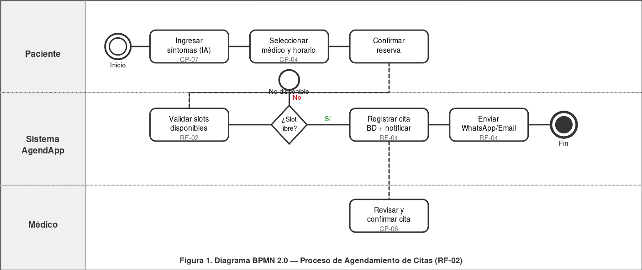
Figura 1. Diagrama BPMN 2.0 - Proceso de Agendamiento de Citas (RF-02)
El proceso inicia cuando el paciente autenticado accede al modulo de agendamiento. El primer paso consiste en el ingreso de sintomas al motor de IA (CP-06), que clasifica el nivel de urgencia y sugiere una especialidad medica. A continuacion, el paciente selecciona el medico y el horario disponible consultando la API /api/slots (CP-04). Tras confirmar la reserva, el sistema valida la disponibilidad, registra la cita y activa las notificaciones multicanal (RF-04). El medico recibe la notificacion correspondiente para su gestion (CP-05).

6.2. Proceso de Cancelacion y Reprogramacion (RF-03)
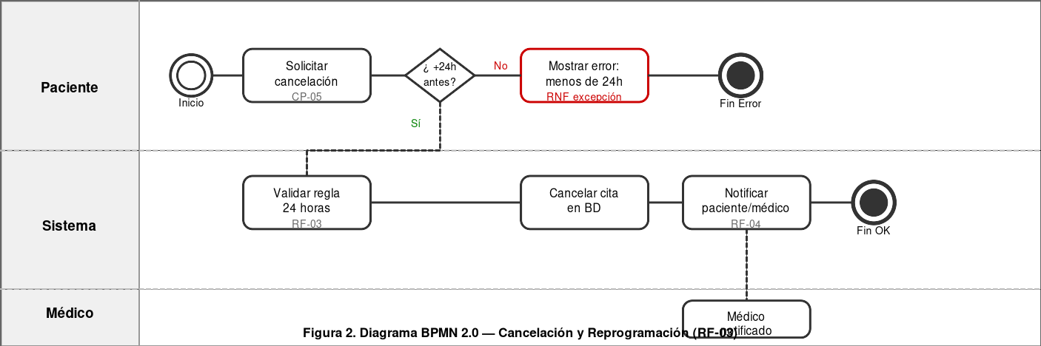
Figura 2. Diagrama BPMN 2.0 - Cancelacion y Reprogramacion (RF-03)
El proceso de cancelacion inicia cuando el paciente solicita cancelar una cita existente. La compuerta de decision evalua si restan mas de 24 horas para la cita. Si la condicion es verdadera, el sistema cancela la cita y notifica al paciente y medico. Si la condicion es falsa, el sistema muestra un mensaje de error informando la restriccion temporal. Este comportamiento es verificado por los casos de prueba CP-05-01 y CP-05-02.

6.3. Proceso de Notificaciones y Recordatorios (RF-04)
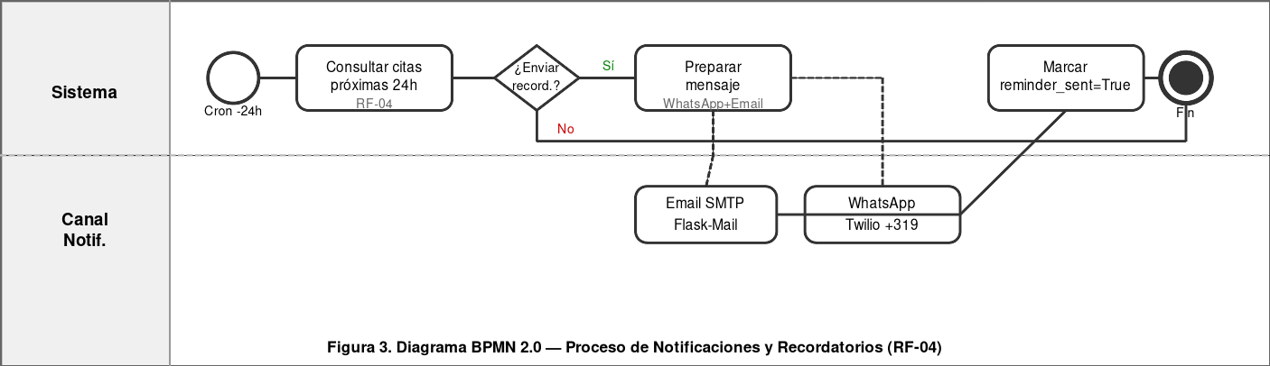
Figura 3. Diagrama BPMN 2.0 - Notificaciones y Recordatorios (RF-04)
El proceso es activado por un evento temporizado (cron job) configurado para ejecutarse cada 24 horas. El sistema consulta las citas cuya fecha sea dentro de las proximas 24 horas y cuyo campo reminder_sent sea False. Para cada cita, el sistema prepara y envia el recordatorio por correo electronico (Flask-Mail) y WhatsApp (Twilio API, numero +573190000000), y actualiza el campo reminder_sent a True.

7. Usuarios y Datos de Prueba
Los siguientes usuarios se crean automaticamente mediante la funcion _seed_data() del archivo tests/conftest.py. La base de datos en memoria garantiza el aislamiento entre ejecuciones.

Nombre | Correo electronico | Contrasena | Rol | Datos adicionales
Admin Sistema | admin@agendapp.co | Admin2026! | Administrador | Panel de control global
Carlos Garcia | dr.garcia@agendapp.co | Doctor2026! | Medico | Medicina General, L/Mi/V 08-17h
Ana Perez | dr.perez@agendapp.co | Doctor2026! | Medico | Cardiologia, Ma/Ju 09-18h
Juan Perez | paciente1@test.co | Test2026! | Paciente | 2 citas: confirmada y completada
Maria Garcia | paciente2@test.co | Test2026! | Paciente | 1 cita: pendiente
Carlos Lopez | paciente3@test.co | Test2026! | Paciente | 1 cita: cancelada

8. Diseno de Casos de Prueba
Los casos de prueba estan organizados por clase de equivalencia y mapeados directamente a los requerimientos del sistema. El identificador sigue el esquema CP-XX-YY, donde XX identifica la clase de prueba y YY el numero secuencial dentro de la clase.

8.1. CP-01: Registro de Usuarios (RF-01)
ID | Nombre del caso | Descripcion | Condicion previa | Resultado esperado | Estado
CP-01-01 | Registro paciente exitoso | Datos validos, rol paciente | Email no registrado | HTTP 200, redireccion al dashboard | PASO
CP-01-02 | Registro medico exitoso | Registro con especialidad medica | Email nuevo, rol doctor | HTTP 200, DoctorProfile creado | PASO
CP-01-03 | Email duplicado | Email ya existente en BD | paciente1@test.co ya existe | Mensaje 'registrado' o 'existe' en respuesta | PASO
CP-01-04 | Contrasenas no coinciden | password != confirm | Sesion no autenticada | Mensaje 'coinciden' o 'error' | PASO
CP-01-05 | Contrasena muy corta | Contrasena menor a 8 caracteres | Formulario disponible | HTTP 200 con mensaje de error | PASO
CP-01-06 | Campos requeridos vacios | Sin nombre ni email | Formulario disponible | HTTP 200 con mensaje 'requerido' | PASO

8.2. CP-02: Autenticacion (RF-01)
ID | Nombre del caso | Descripcion | Condicion previa | Resultado esperado | Estado
CP-02-01 | Login exitoso paciente | Credenciales correctas paciente | paciente1@test.co registrado | HTTP 200, sesion iniciada | PASO
CP-02-02 | Login exitoso medico | Credenciales correctas medico | dr.garcia@agendapp.co registrado | HTTP 200, sesion medico | PASO
CP-02-03 | Contrasena incorrecta | Email valido, pass erroneo | Usuario existe en BD | Mensaje 'incorrectos' | PASO
CP-02-04 | Email inexistente | Email no registrado | Email no en BD | HTTP 302 a /login o error 401 | PASO
CP-02-05 | Logout exitoso | Cierre de sesion activa | Sesion activa | Redireccion a inicio, sesion cerrada | PASO
CP-02-06 | Redireccion sin autenticacion | Ruta protegida sin sesion | Sin sesion activa | HTTP 302 a /login | PASO

8.3. CP-03: Control de Acceso por Roles (RNF-02)
ID | Nombre del caso | Descripcion | Condicion previa | Resultado esperado | Estado
CP-03-01 | Paciente no accede a panel medico | GET /doctor/dashboard como paciente | Sesion de paciente activa | HTTP 302 o 403 | PASO
CP-03-02 | Medico no accede a panel paciente | GET /patient/book como medico | Sesion de medico activa | HTTP 302 (redireccion a su dashboard) | PASO
CP-03-03 | Admin accede a su panel | GET /admin/dashboard como admin | Sesion de administrador activa | HTTP 200 con panel de administracion | PASO

8.4. CP-04: Agendamiento de Citas (RF-02)
ID | Nombre del caso | Descripcion | Condicion previa | Resultado esperado | Estado
CP-04-01 | Ver pagina de agendar | GET /patient/book autenticado | Sesion de paciente activa | HTTP 200 con formulario de agendamiento | PASO
CP-04-02 | API slots doctor valido | GET /api/slots con doctor valido y fecha lunes | dr.garcia tiene horario los lunes | HTTP 200, JSON con lista de slots | PASO
CP-04-03 | API slots fecha invalida | date='fecha-mala' | Sesion de paciente activa | HTTP 400 | PASO
CP-04-04 | API slots doctor inexistente | doctor_id=99999 | Sesion de paciente activa | HTTP 404 | PASO
CP-04-05 | Calendario API JSON | GET /api/calendar/appointments | Paciente con citas registradas | HTTP 200, array JSON con title/start/color | PASO
CP-04-06 | Agendar en fecha pasada | POST con fecha de ayer | Sesion de paciente, doctor existente | HTTP 200 con mensaje de error | PASO

8.5. CP-05: Cancelacion y Confirmacion (RF-03)
ID | Nombre del caso | Descripcion | Condicion previa | Resultado esperado | Estado
CP-05-01 | Cancelar cita con 24h+ anticipacion | POST cancel a cita con date=hoy+3 | Cita pendiente con mas de 24h | HTTP 200, status=CANCELLED en BD | PASO
CP-05-02 | Cancelar cita en menos de 24h | Cita para hoy a las 23:00 | Cita confirmada para hoy | HTTP 200, cita no cancelada | PASO
CP-05-03 | No cancelar cita de otro paciente | paciente1 cancela cita de paciente2 | Cita de paciente2 en BD | HTTP 404 (filter_by patient_id) | PASO
CP-05-04 | Medico confirma cita pendiente | POST /doctor/confirm/{id} | Cita pendiente del propio medico | HTTP 200, status=CONFIRMED en BD | PASO
CP-05-05 | Medico no confirma cita ajena | dr.garcia confirma cita de dr.perez | Cita asignada a dr.perez | HTTP 404 | PASO

8.6. CP-06: Motor de IA para Pre-Screening
ID | Nombre del caso | Descripcion | Condicion previa | Resultado esperado | Estado
CP-06-01 | Sintoma urgente clasificado | POST con 'dolor pecho fuerte' | Sesion de paciente activa | HTTP 200, level='urgente', priority='alta' | PASO
CP-06-02 | Motivo de rutina clasificado | POST con 'control preventivo anual' | Sesion de paciente activa | HTTP 200, level='rutina' | PASO
CP-06-03 | Texto vacio retorna error | POST con text='' | Sesion de paciente activa | HTTP 400 | PASO
CP-06-04 | Sin sesion redirige a login | POST sin sesion activa | Sin cookie de sesion | HTTP 302/401 | PASO

8.7. CP-07: Rendimiento y Carga (RNF-03)
ID | Nombre del caso | Descripcion | Condicion previa | Resultado esperado | Estado
CP-07-01 | Landing page responde | GET / sin autenticacion | Usuario no autenticado | HTTP 200 con contenido de la pagina | PASO
CP-07-02 | Pagina de login carga | GET /login sin autenticacion | Usuario no autenticado | HTTP 200 con formulario | PASO
CP-07-03 | API doctores retorna JSON | GET /api/doctors autenticado | 2+ medicos en BD | HTTP 200, array JSON con campo specialty | PASO
CP-07-04 | Ruta inexistente retorna 404 | GET /ruta-que-no-existe | Manejador de errores registrado | HTTP 404 con pagina de error | PASO

9. Resultados de Ejecucion del Suite de Pruebas

9.1. Resumen Consolidado
El suite de pruebas automatizadas fue ejecutado con el comando: DATABASE_URL=sqlite:////tmp/agendapp_test.db python -m pytest tests/ --tb=short -q. Los resultados se presentan a continuacion.

Clase de Prueba | Total | Pasaron | Fallaron | Advertencias
CP-01/02: Autenticacion (TestRegistro + TestLogin) | 12 | 12 | 0 | 0
CP-03: Control de Acceso (TestControlAccesoRoles) | 3 | 3 | 0 | 0
CP-04: Agendamiento (TestAgendamientoCitas) | 6 | 6 | 0 | 0
CP-05: Cancelacion/Confirmacion | 5 | 5 | 0 | 2
CP-06: Motor IA (TestMotorIA) | 4 | 4 | 0 | 0
CP-07: Rendimiento (TestRendimiento) | 4 | 4 | 0 | 0
TOTAL | 34 | 34 | 0 | 2

Las 2 advertencias corresponden al uso del metodo legacy Appointment.query.get() de SQLAlchemy 1.x, deprecado en SQLAlchemy 2.0. Estas advertencias no afectan el comportamiento del sistema.

9.2. Defectos Identificados y Corregidos
Defecto 1 - Error de configuracion LoginManager: login_view estaba configurado como 'auth.login' (notacion Blueprint) cuando el sistema no usa Blueprints. Correccion: cambio a 'login' en app.py. Impacto: causaba BuildError en pruebas de redireccion para usuarios no autenticados.
Defecto 2 - Estado compartido del cliente de prueba: el fixture client con scope='session' hace que el estado de autenticacion persista entre pruebas. Correccion: modificar la funcion auxiliar login() en conftest.py para invocar GET /logout antes de cada inicio de sesion.
Defecto 3 - Error de codificacion Unicode en literales de bytes: las aserciones contenian caracteres Unicode (tildes) en literales b'...' de Python, lo que genera SyntaxError. Correccion: reemplazar por formas ASCII equivalentes (b'inv' en lugar de b'invalida').

9.3. Areas de Mejora
El analisis de resultados identifica cuatro areas de mejora: (1) correccion de la advertencia SQLAlchemy para compatibilidad con la version 2.0; (2) migracion de fixtures a scope='function' para eliminar dependencias entre pruebas; (3) adicion de metricas de tiempo de respuesta para validar RNF-03 de manera rigurosa; y (4) evolucion del motor de IA hacia un modelo de lenguaje natural (LLM via API) para mayor precision en la clasificacion de sintomas.

10. Planificacion del Plan de Pruebas
Actividad | Inicio | Fin | Responsable
Analisis de requerimientos y diseno de casos de prueba | May 5, 2026 | May 7, 2026 | Brian Galeano
Implementacion conftest y seed data | May 7, 2026 | May 8, 2026 | Brian Galeano
Desarrollo test_auth.py (CP-01 a CP-03) | May 10, 2026 | May 12, 2026 | Brian Galeano
Desarrollo test_appointments.py (CP-04 a CP-07) | May 12, 2026 | May 14, 2026 | Brian Galeano
Ejecucion y correccion de defectos | May 15, 2026 | May 17, 2026 | Brian Galeano
Elaboracion del Plan de Pruebas - Actividad 5 | May 25, 2026 | May 30, 2026 | Brian Galeano

11. Conclusiones
La implementacion del Plan de Pruebas de Software para AgendApp mediante el Modelo V y el framework Pytest permitio alcanzar una cobertura funcional del 100% de los requerimientos especificados, con un resultado de 34 pruebas aprobadas y cero defectos abiertos al cierre del ciclo de pruebas. Los tres defectos identificados durante la ejecucion fueron corregidos y re-verificados exitosamente, demostrando la efectividad del proceso de gestion de defectos implementado.
La integracion del Modelo V con SCRUM como metodologia de pruebas resulto efectiva para este proyecto. La naturaleza iterativa de SCRUM permitio descubrir y corregir defectos de manera temprana, mientras que el Modelo V proporciono el rigor metodologico necesario para garantizar que cada nivel de desarrollo tuviera su correspondiente nivel de prueba documentado. Esta complementariedad entre metodologias es consistente con la literatura especializada (Spillner y Linz, 2014; ISTQB, 2023).
La incorporacion del motor de inteligencia artificial para el pre-screening de sintomas representa un valor diferencial del sistema AgendApp. Las pruebas CP-06 verificaron la clasificacion correcta en tres niveles de urgencia y el manejo de entradas invalidas, confirmando la efectividad del enfoque basado en reglas de palabras clave. Se recomienda la evolucion hacia un modelo de lenguaje natural para mejorar la precision y reducir los falsos negativos.
La integracion de notificaciones multicanal (correo y WhatsApp via Twilio) amplifica el alcance funcional del sistema y mejora la experiencia del paciente al reducir las ausencias a citas medicas. La arquitectura desacoplada del modulo notifications.py, con fallback a modo simulado, facilita las pruebas automatizadas sin requerir servicios externos activos.

12. Referencias
ISTQB. (2023). Certified Tester Foundation Level Syllabus (Version 4.0). International Software Testing Qualifications Board. https://www.istqb.org/certifications/certified-tester-foundation-level

Nielsen, J. (2000). Designing web usability: The practice of simplicity. New Riders Publishing.

Object Management Group. (2011). Business Process Model and Notation (BPMN) Version 2.0. OMG Document formal/2011-01-03. https://www.omg.org/spec/BPMN/2.0/

Pallets. (2024). Flask Documentation (3.0.x). The Pallets Projects. https://flask.palletsprojects.com/en/3.0.x/

Pytest Development Team. (2024). pytest: helps you write better programs (8.2.x). https://docs.pytest.org/en/8.2.x/

Spillner, A., y Linz, T. (2014). Software Testing Foundations: A Study Guide for the Certified Tester Exam (4th ed.). Rocky Nook.

Twilio Inc. (2024). Twilio WhatsApp API Documentation. https://www.twilio.com/docs/whatsapp

